Director Del Ramis Alvaro Sintes Melero

Data: 15/11/23

DIPLOMA

Li donam el reconeiximent a l’alumne Alvaro Sintes Melero
del IES Joan Ramis

Li doman el reconeiximent com al millor alumnes del centre a
Alvaro Sintes Melero


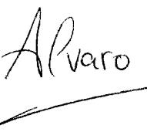
Frimas:

